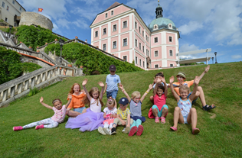


12. 11. 2019
SPOLEČNÁ TISKOVÁ ZPRÁVA

Hrad a zámek Bečov oslaví Mezinárodní den předčasně narozených dětí. Purpurovým nasvětlením se tak připojí ke světovým dominantám jako jsou např. Eiffelova věž, The Empire State Building, opera v Sydney či Niagarské vodopády.

Bečovský hrad a zámek se dlouhodobě svými aktivitami specializuje na rodiny s dětmi a vytváření edukačních a edutaimenových programů pro nejmenších návštěvníky. V neděli 17. listopadu od sedmé hodiny večerní tak společně s rodičovskou organizací Nedoklubko a West County, s.r.o. přichystal překvapení v podobě unikátního purpurového nasvětlení rozsáhlého hradozámeckého areálu.

Sedmnáctý listopad, tak bude tak v Bečově nad Teplou nejen oslavou výročí sametové revoluce a změny politického režimu, ale bude i ve znamení podpory dobré věci ve snaze zvýšit povědomí o realitě předčasného porodu. „Oslavujeme všechny děti, které na svět přišly dříve, než-li měly. Vyzdvihujeme jejich vůli žít, jejich bojovnost a zároveň se klaníme před statečností maminek i tatínků, kteří v sobě nalezli sílu a dokázali se
s odhodláním postavit k předčasnému příchodu svého potomka na svět, neztratili víru v dobrý konec,
a pomohli svému maličkému miminku vybojovat tu největší bitvu, bitvu o život. S hlubokou bolestí myslíme na ta miminka, kterým se dřívější příchod na svět stal osudným“ vysvětlila Veronika Hřebejková, koordinátorka pro Karlovarský a Plzeňský kraj.
„Tuto bohulibou akci, velice rádi podpoříme, neboť v rámci našeho dlouhodobého projektu s názvem Myslíme na děti, je v areálu připravena celá řada aktivit, které mohou rodiny s dětmi využít; například dětský koutek v podobě hradu se skluzavkou nebo cvičnou archeologickou lokalitou, kde si mohou vyzkoušet práci archeologa. Malým princeznám a princům pak v neposlední řadě nabízíme zapůjčení krásných kostýmů a věříme, že si prostřednictvím zdejšího genia loci, nevšedních prožitků, her a dalších aktivit najdou pozitivní vztah k naší historii a kulturnímu dědictví obecně“, dodal Tomáš Wizovský, kastelán státního hradu a zámku Bečov.
Kdy a kde vznikl Světový den předčasně narozených dětí
Světový den předčasně narozených dětí (World Prematurity Day – zkráceně WPD) byl ustanoven na historicky prvním setkání organizace EFCNI a partnerských rodičovských organizací v Římě roku 2008. Den 17. listopad nebyl zvolen náhodou. Je to den, kdy se jeden ze zakládajících členů organizace EFCNI stal hrdým otcem dcery poté, co ztratil trojčátka kvůli jejich předčasnému narození. Od té doby spojuje nespočet jednotlivců, spolků a organizací, jako jsou například World Health Organization nebo Save the Children z více než 100 zemí světa své síly a připojují se k EFCNI, aby svou listopadovou aktivitou pomohli upozornit na problém předčasných porodů a zlepšili situaci nedonošených dětí a jejich rodin.

Světový den předčasně narozených dětí v Česká republice
V České republice se Světový den předčasně narozených dětí dává na vědomí od roku 2010 a jeho organizátorem je rodičovská organizace Nedoklubko. Hlavní oslavy se konají v Praze na Žofíně, kde je jim věnován již tradičně celý den, který je zakončen slavnostním galavečerem, během něj Nedoklubko ve spolupráci s Českou neonatologickou společností uděluje ceny Purpurového srdce osobnostem české neonatologie.
Technické zajištění osvětlení provede v rámci podpory West County, s.r.o. Jaroslav Prchal, který dodává, „že lidé mají držet při sobě a mají si pomáhat“.

Světový den u nás

Slavnostní zahájení proběhne od sedmé hodiny večerní na prvním zámeckém nádvoří. Historické koše s ohněm a něco na zahřátí bude připraveno. Vzhledem k tomu, že pro větší efekt dojde s podporou města Bečova nad Teplou k vypnutí pouličního osvětlení, doporučujeme vzít si s sebou příruční svítidlo.

Do 27. listopadu otevírá zámek Bečov své brány pouze formou mimořádných prohlídek, které se konají každou středu a pátek a to vždy v 10.00 a ve 14.00. Více naleznete na www.zamek-becov.cz. Prohlédnout hrad a zámek však máte možnost též i interaktivně např. na prvním dětském webu pro nejmenší návštěvníky http://prodeti.zamek-becov.cz/.

Hrad a zámek Bečov představuje jedinečný soubor historických budov, z nichž nejvýznamnější je gotický hrad, renesanční palác a barokní zámek. Od roku 2002 je zde trvale vystavována unikátní ostatková schránka – relikviář sv. Maura, který je spolu s korunovačními klenoty nejcennější zlatnickou památkou České republiky.
V roce 2010 získal Projekt konzervace a prezentace Horního hradu v Bečově mezinárodní ocenění Europa Nostra. Hrad a zámek Bečov se specializuje na edukace pro širokou veřejnost a sportovně-kulturní vyžití. Také díky těmto aktivitám se stal v roce 2013 Fakultním objektem Univerzity Karlovy, Pedagogické fakulty.

Více informací a kontakty:
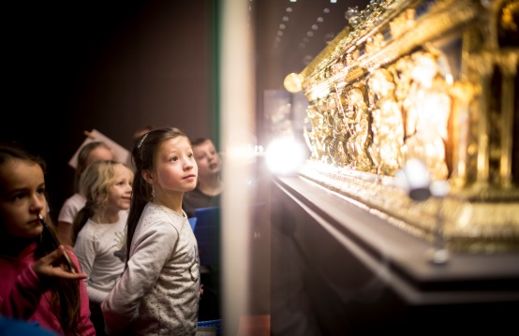
Tomáš Wizovský, NPÚ ÚPS v Praze, kastelán hradu a zámku Bečov
Tel.: +420 606 666 423, e-mail: wizovsky.tomas@npu.cz.
Webová stránka: www.zamek-becov.cz.
Veronika Hřebejková, koordinátorka pro kraj Karlovarský a Plzeňský
tel.: +420 777 949438, e-mail: hrebejkova@nedoklubko.cz
Webová stránka: http://www.nedoklubko.cz
Jaroslav Prchal, West County – Multimedia Production s.r.o.
Tel.: +420 602 513 649, e-mail: stage@westcounty.cz
Webová stránka: www. http://www.westcounty.cz/

